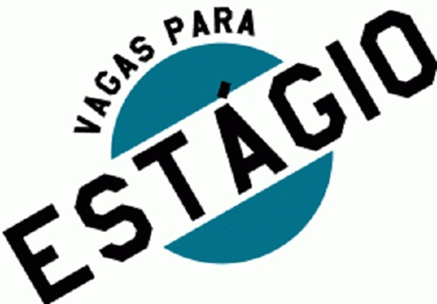

EDUCAÇÃO FÍSICA

Cursando Educação Física a partir do 1º semestre

Ter interesse em atuar na área de recreação e lazer com todas as faixas etárias.

Salário de R$ 1012,00

Interessados enviar e-mail para:
rh.atibaia@bourbon.com.br

